#### retargeted_self-haptics_for_increased_immersion_in_vr_without_instrumentation - UIST2021

##### Background

当年的VR系统提供身临其境的图像和音频，物理触摸反馈仍然非常有限，今天大多数消费系统都使用手持控制器，只提供震动反馈，为了不拖累用户的双手，一些vr系统提供无控制的交互功能，但缺点是反馈更有限。因此，大量的研究已经开发出手持解决方案，如：触觉连结（haptics links strasnick et al. 2018） 、直接连接用户的手（wireality Fang et al.2020）。

另一项身体研究，利用空气涡流的非接触触觉，如天线(aerial sodhi et al.2013)，又或是超声波相控阵，比如（ultraleap strotos explore）传递触感，类似于轻拍皮肤。之前的工作还包括使用人类产生的动作来提供触觉反馈，这些方法要么阻止徒手交互，要么无法从抓取动作中提供反馈，要么需要他人来实现触觉反馈。

这些激发了我们研究的问题，我们能否重新利用用户自己的身体来提供触觉反馈来增强空手交互效果？实验中我们展示了一种叫做重定向的自我触觉技术，如下：

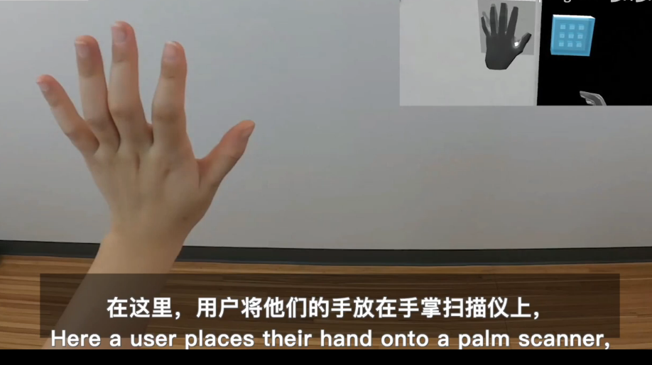

在一般的vr体验里，两只手都没有触觉反馈，然而通过操纵虚拟手的位置，也就是所谓的触觉再定位：

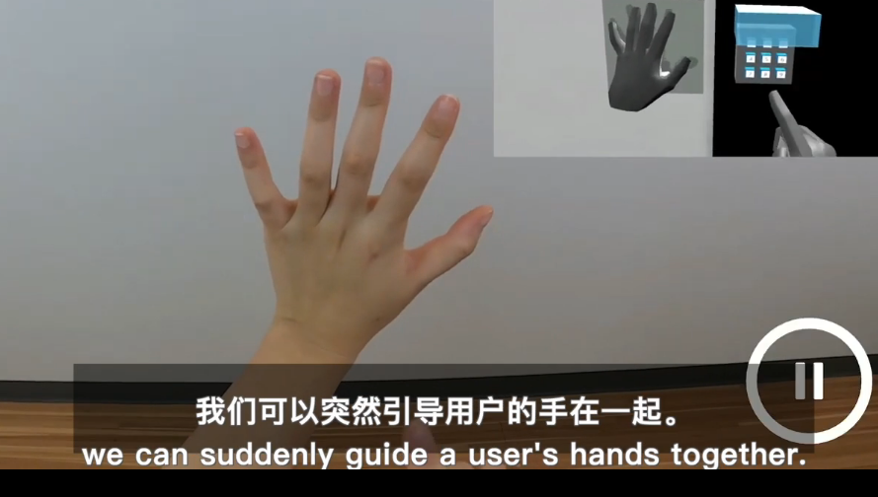

触觉重定位，也被称为重定向触摸，利用视觉优势和时间实例，改变人们对虚拟物品的感知。

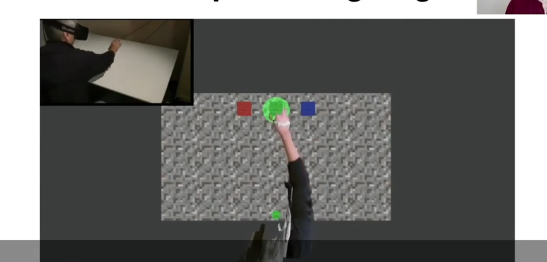

用户认为触摸到三个不同的方块，其实触摸的是一个东西。

##### Related work：

The Haptic Hand（Kohli and Witten 2005）：虚拟触摸界面叠加在非优势手上。

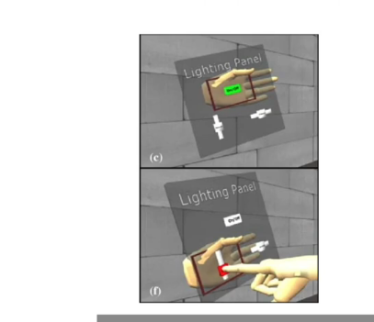

Air Haptics(Ban et al. 2015)：弯曲拇指，用食指创造捏合拉虚拟物体的感觉。

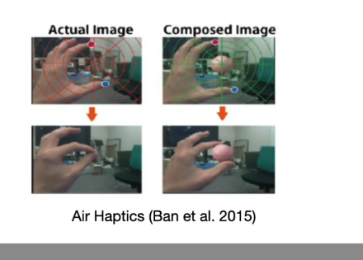

该方法和本研究都采用了人体扭曲再定位技术。

##### Metholdology

见视频：<https://www.youtube.com/watch?v=oFRZhm3BzJM> 3:36-5:28分钟**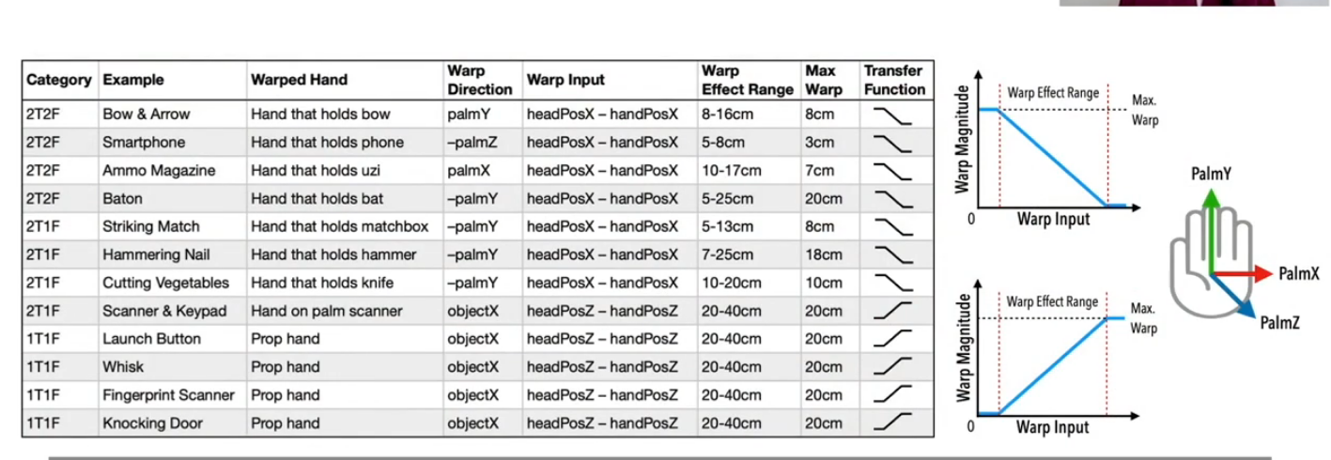Evaluation**

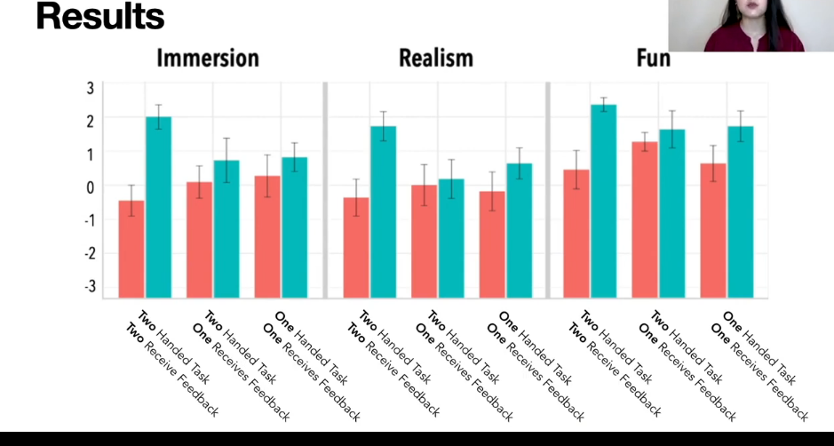

##### 个人感觉

比较鸡肋，虽然加强了一只手的触控沉浸感，但另一只手在明显有没接触的情况收到了反馈，完全不如相关实验的意义大：The Haptic Hand（Kohli and Witten 2005）将UI界面和手部结合，实现触控加应用；Air Haptics(Ban et al. 2015)将双手同时都有触控的情况结合，模拟两个指拿东西的情况。